项目申报平台操作指南

1.输入网址https://zhengce.beijing.gov.cn，进入“政策兑现专区”；

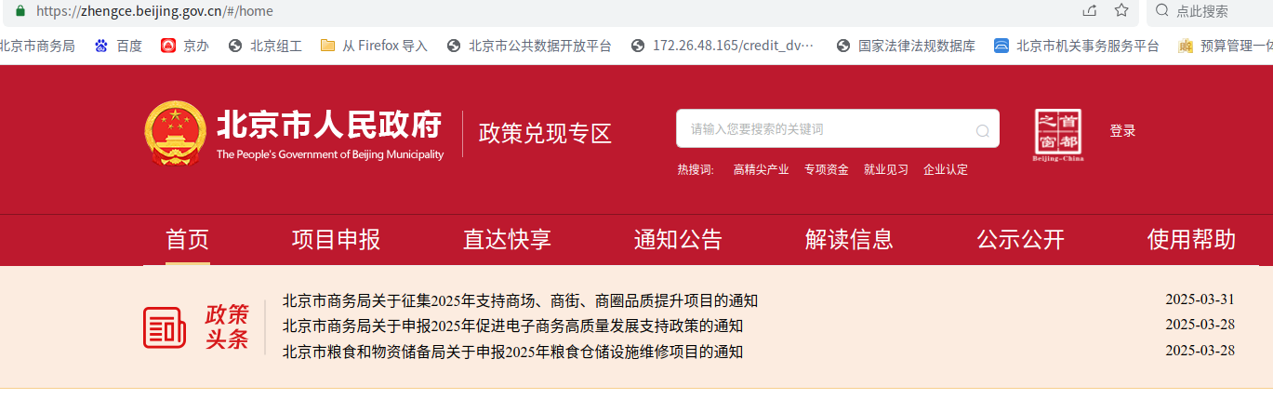

2.点击“项目申报”，在主管部门内选择“市商务局”，或在顶端搜索栏搜索拟申报项目名称；

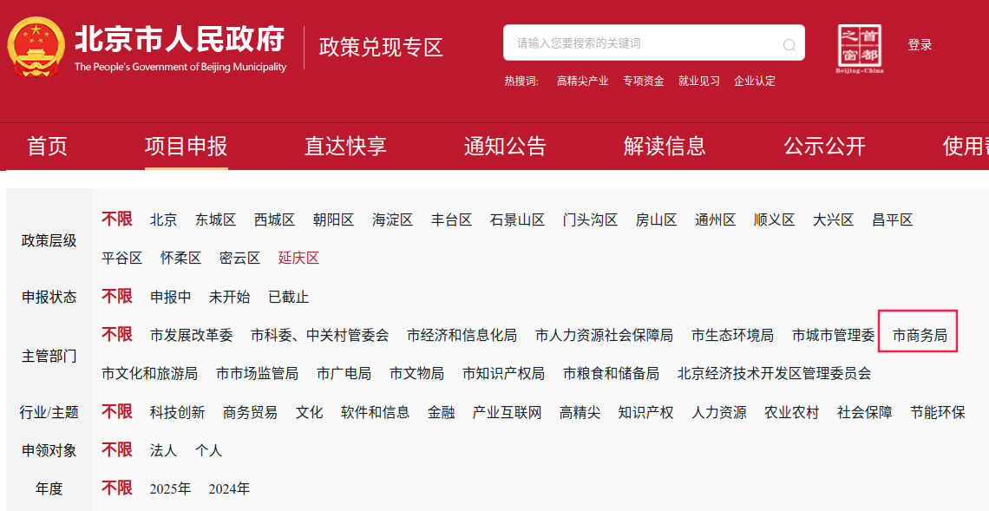

在页面下方选择对应的项目及支持方向，浏览页面相应支持条件，符合条件的点击“立即申报”。

后续操作过程中的技术问题可咨询：18301640908。